Міністерство освіти і науки України
Львівський національний університет імені Івана Франка
Факультет електроніки та комп’ютерних технологій

Звіт
про виконання лабораторної роботи № 1
з курсу “Теорія обчислень, алгоритми та структури даних”
«Сортування злиттям»

Виконав:
студент групи ФеІ-11
Баран М.Т.
Перевірив:
ас. Баран.М.О.

Львів-2026

Мета роботи
Ознайомитись з методами сортування масивів та реалізувати метод сортування злиттям.

Теоретичні відомості
Привести тут теоретичні відомості то сортуванню масивів злиттям (1-2 сторінки)

Хід роботи
- Створити бібліотеку Sort (файли Sort.h, Sort.cpp).

- У бібліотеці Sort (файл Sort.cpp) реалізуєм функції Merge та MergeSort

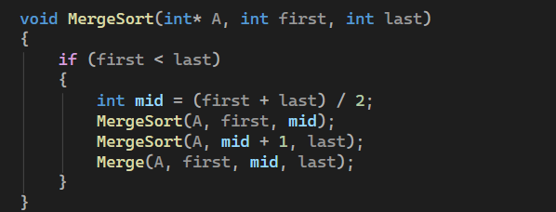
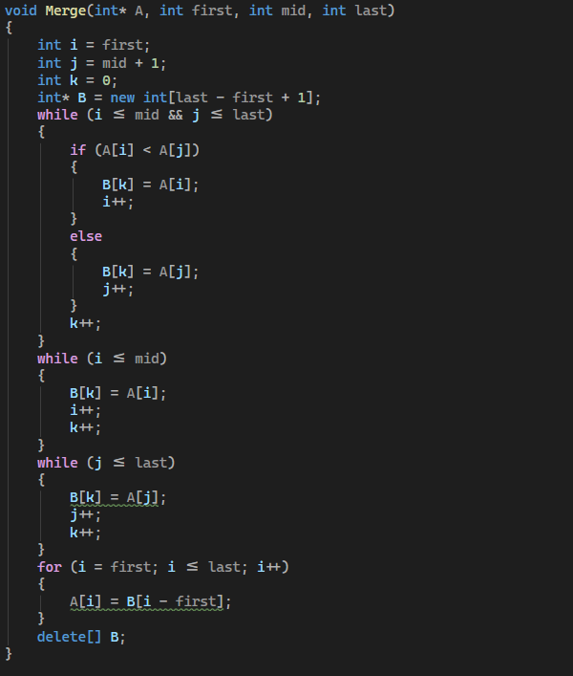

- У заголовному файлі Sort.h запрограмуємо інтерфейси цих функцій.
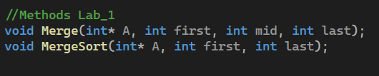

- Створюємо новий проект Lab_01 та підключаємо до нього бібліотеку Sort.h

- У функції main() проекту реалізуємо можливість введення одномірного масиву даних та відображення результатів сортування

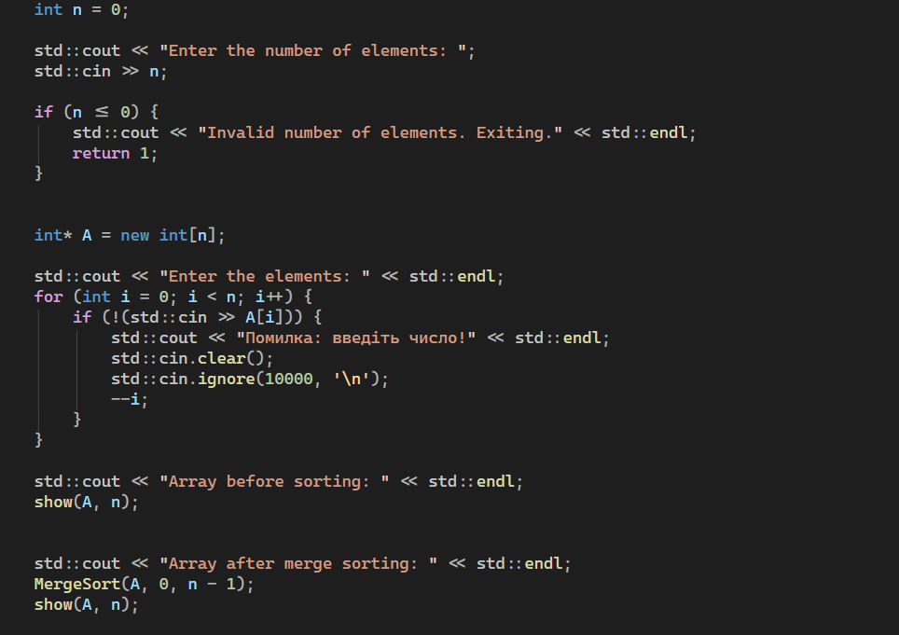

- Компілюємо проект та запускаємо програму на виконання
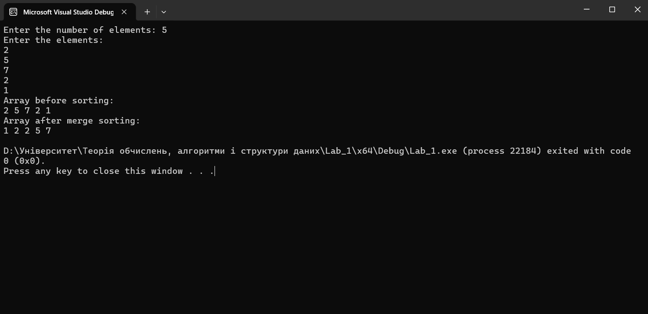

Висновок
У цій лабораторній роботі я навчився працювати з масивами, застосовувати до них методи сортування, та аналізувати отриманий результат.

Код програми

Sort.h
//Methods Lab_1
void Merge(int* A, int first, int mid, int last);
void MergeSort(int* A, int first, int last);

Sort.cpp
void Merge(int* A, int first, int mid, int last)
{
int i = first;
int j = mid + 1;
int k = 0;
int* B = new int[last - first + 1];
while (i <= mid && j <= last)
{
if (A[i] < A[j])
{
B[k] = A[i];
i++;
}
else
{
B[k] = A[j];
j++;
}
k++;
}
while (i <= mid)
{
B[k] = A[i];
i++;
k++;
}
while (j <= last)
{
B[k] = A[j];
j++;
k++;
}
for (i = first; i <= last; i++)
{
A[i] = B[i - first];
}
delete[] B;
}

void MergeSort(int* A, int first, int last)
{
if (first < last)
{
int mid = (first + last) / 2;
MergeSort(A, first, mid);
MergeSort(A, mid + 1, last);
Merge(A, first, mid, last);
}
}

Lab_01.cpp
#include <iostream>
#include "Sort.h"
#include <windows.h>
#include <ctime>

int main()
{
srand(static_cast<unsigned int>(time(0)));
SetConsoleCP(1251);
SetConsoleOutputCP(1251);

int n = 0;

std::cout << "Enter the number of elements: ";
std::cin >> n;

if (n <= 0) {
std::cout << "Invalid number of elements. Exiting." << std::endl;
return 1;
}

int* A = new int[n];

std::cout << "Enter the elements: " << std::endl;
for (int i = 0; i < n; i++) {
if (!(std::cin >> A[i])) {
std::cout << "Помилка: введіть число!" << std::endl;
std::cin.clear();
std::cin.ignore(10000, '\n');
--i;
}
}

std::cout << "Array before sorting: " << std::endl;
show(A, n);

std::cout << "Array after merge sorting: " << std::endl;
MergeSort(A, 0, n - 1);
show(A, n);

delete[] A;
}

